Муниципальное бюджетное образовательное
учреждение Белоярского района
«Общеобразовательная средняя (полная) школа № 1 г.Белоярский»
Ханты-Мансийского автономного округа-Югры
Тюменской области

ТЕСТЫ
Физика 7 класс

Ефименко Т.Г,

учитель физики и математики

Инструкция к выполнению тестов
Цель тестирования: контроль качества усвоения основных вопросов по конкретной теме.
Тест состоит из 20 тестовых заданий. В тесте использованы тестовые задания различной формы. Однотипные задания сгруппированы в блоки. В начале каждого блока заданий имеется инструкция, указывающая на действия, которые необходимо выполнить для успешного решения тестовых заданий.
«При выполнении заданий с формулировкой «Выберите правильный вариант ответа» Вы должны выбрать один правильный ответ из предложенных.
При выполнении заданий с формулировкой «Установите соответствие» Вы должны найти такие однозначные связи между позициями первого и второго столбиков, чтобы одной позиции первого столбика соответствовала только одна позиция второго. Повтор используемых позиций не допустим.
При выполнении заданий с формулировкой «Выберите правильные варианты ответов» Вы должны указать один, несколько, все или ни одного правильного ответа из предложенных.
При выполнении заданий с формулировкой «Установите правильную последовательность» необходимо расставить предложенные позиции в нужной последовательности и отразить ее в бланке ответа.
Вид тестирования – бланковое, с использованием многоразовых бланков теста. Ученик выполняет тест на отдельном бланке. В бланк заносятся ФИО, класс, вариант, номера заданий и соответствующие им буквенные обозначения правильных (правильного) ответов. Время выполнения теста – 45 мин.
Оценка работы
Оценка | «5» | «4» | «3» | «2»
Выполнение, % | 90 - 100 | 70 - 85 | 50 - 65 | < 50
Количество заданий | 18 - 20 | 14 - 17 | 10 - 13 | < 10
Тема «Введение. Первоначальные сведения о строении вещества»

После изучения темы «Введение. Первоначальные сведения о строении вещества» ученик должен
иметь представление о (об):
- физических явлениях, наблюдениях, опытах;
- погрешности измерения;
- значении физики для техники;
- практическом применении диффузии;
- молекулярном строении вещества, связи между температурой тела и скоростью движения молекул;
знать:
- термины материя, вещество, физическое тело, физическая величина, единица физической величины, молекула, диффузия;
- понятие цены деления прибора, алгоритм определения цены деления;
- о существовании между молекулами притяжения и отталкивания;
- три состояния вещества, их свойства;
уметь:
- определять цену деления измерительного прибора;
- пользоваться простейшими измерительными приборами (мензурка, линейка, термометр);
- объяснять явление диффузии в окружающем мире;
- приводить примеры веществ в трех состояниях, объяснять способности веществ сохранять форму, объем;
- переводить единицы измерения в СИ;
- применять основные положения МКТ к объяснению диффузии в жидкостях и газах, явления смачивания и несмачивания, капиллярности, а также различий между агрегатными состояниями вещества.

ТЕСТ № 1
В заданиях 1 - 12 выбери один правильный ответ:
1. ВЕЩЕСТВО, ИЗ КОТОРОГО СОСТОИТ {парта, чашка}
1)фарфор 2) древесина

2. {ЭЛЕКТРИЧЕСКОЕ, МЕХАНИЧЕСКОЕ, ТЕПЛОВОЕ} ЯВЛЕНИЕ
1) горение свечи
2) кипение воды
3) работа пылесоса
4) течение воды в реке

3. ФИЗИЧЕСКОЕ ТЕЛО
1) гром и молния
2) гвоздь и стул
3) железо и сталь

4. ВОДА {смачивает, не смачивает}
1) кожу и дерево
2) жир и парафин
3) стекло и бумагу

5. {Опытным путем, наблюдением} ИЗУЧАЛОСЬ
1) кипение воды в чайнике
2) замерзание зимой воды в пруду
3) бросание камней с разной высоты
4) вспышка молнии между грозовыми облаками

6. ЦЕНА ДЕЛЕНИЯ ПРИБОРА
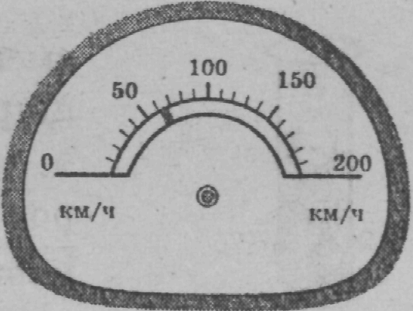
1) 5 км/ч
2) 10 км/ч
3) 20 км/ч
7. ПРИ {нагревании, охлаждении} ТЕЛА ЕГО ОБЪЕМ
1) не изменяется
2) уменьшается
3) увеличивается

8. СИЛЫ ПРИТЯЖЕНИЯ БОЛЬШЕ
1) в жидкости
2) в твердом теле
3) всегда одинаковы

9. МЕЛЬЧАЙШАЯ ЧАСТИЦА ВЕЩЕСТВА
1) атом
2) молекула
3) элементарная частица

10. ВИДЫ АГРЕГАТНЫХ СОСТОЯНИЙ ВЕЩЕСТВА
1) жидкое
2) полужидкое
3) твердое
4) мягкое
5) газообразное

11. МЕЖДУ МОЛЕКУЛАМИ СУЩЕСТВУЕТ
1) притяжение
2) растяжение
3) отталкивание
4) приближение

12. НА РАССТОЯНИИ, {сравнимом с размерами молекул, меньшим размеров молекул}
1) силы притяжения заметнее
2) силы отталкивания заметнее
3) силы отталкивания и притяжения одинаковы
Установи соответствие:
13. ВЕЩЕСТВО СВОЙСТВА ВЕЩЕСТВА
1) твердое а) сохраняет объем, но не сохраняет форму
2) жидкое б) не сохраняет объем и форму
3) газообразное в) сохраняет форму, но не сохраняет объем
г) сохраняет форму и объем
Дополни:
14. ВСЕ ТО, ЧТО СУЩЕСТВУЕТ ВО ВСЕЛЕННОЙ НЕЗАВИСИМО ОТ НАШЕГО СОЗНАНИЯ, НАЗЫВАЮТ ________

15. РАССТОЯНИЕ МЕЖДУ БЛИЖАЙШИМИ ШТРИХАМИ ПРИБОРА НАЗЫВАЕТСЯ ______________________________

16. ЯВЛЕНИЕ, ПРИ КОТОРОМ ПРОИСХОДИТ ВЗАИМНОЕ ПРОНИКНОВЕНИЕ МОЛЕКУЛ ОДНОГО ВЕЩЕСТВА МЕЖДУ МОЛЕКУЛАМИ ДРУГОГО, НАЗЫВАЕТСЯ __________

Установить истинность - ложность утверждений колонок 1 и 2 и выбрать один из ответов, отмеченных буквами:

17. А. Оба утверждения истинны
Б. Оба утверждения ложны
В. Истинно только утверждение колонки 1
Г. Истинно только утверждение колонки 2

 | Колонка 1 | Колонка 2
1 | Молекулы водяного пара и молекулы воды одинаковы | Все тела состоят из молекул
2 | При одной и той же температуре промежутки между молекулами жидкости меньше промежутков между молекулами твердого тела | Все вещества сплошные
В заданиях 18-20 сравнить содержание колонок 1 и 2 и выбрать один из ответов, отмеченных буквами:
18. А. Данные, приведенные в колонке 1, больше данных, приведенных в колонке 2
Б. Данные, приведенные в колонке 1, меньше данных, приведенных в колонке 2
В. Данные, приведенные в колонке 1, равны данным, приведенным в колонке 2
Г. Недостаточно информации для сравнения
 | Колонка 1 | Колонка 2 | Дополнительная информация
1 | Цена деления  прибора № 1 | Цена деления  прибора №2 | 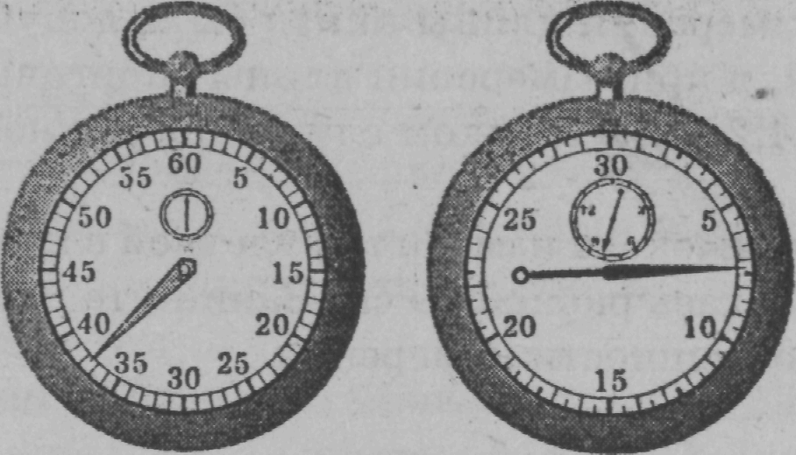  № 1 № 2
2 | Точность  измерения  прибора № 1 | Точность  измерения  прибора №2
19.
 | Колонка 1 | Колонка 2 | Дополнительная информация
1 | Время протекания диффузии в жидкости | Время протекания диффузии в твердом теле | Одинаковая температура
2 | Холодный рассол | Горячий рассол | Время засолки огурцов
20.
 | Колонка 1 | Колонка 2 | Дополнительная информация
1 | Скорость движения молекул жидкости | Скорость движения молекул газа (водяного пара) | Вещество - вода
2 | Расстояние между молекулами воды | Расстояние между молекулами льда | Вещество - вода
3 | Размеры молекул воды | Размеры молекул льда | Вещество - вода

Тема «Взаимодействие тел» (тесты 2 и 3)
После изучения темы «Взаимодействие тел»» ученик должен
иметь представление о:
- векторных и скалярных величинах,
- видах деформации,
- трении, видах трения, значении трения в природе и технике;
знать:
- понятие механического движения, траектории, пути,
- понятия равномерного и неравномерного движения,
- понятие скорости, формулу для нахождения скорости, пройденного пути, времени,
- понятие инерции,
- понятие плотности вещества, формулу для ее нахождения, единицу измерения,
- понятие силы, силы тяжести, формулу силы тяжести, ед. измерения,
- понятие силы упругости, закон Гука;
уметь:
- переводить единицы измерения в СИ,
- вычислять скорость, время, путь,
- приводить примеры движения тел по инерции,
- измерять массу тела на весах,
- вычислять плотность, объем и массу вещества по формуле,
- пользоваться таблицей плотностей некоторых веществ,
- вычислять по формуле силу тяжести, силу упругости, вес тела,
- измерять силу динамометром,
- приводить примеры «полезного» и «вредного» трения.
ТЕСТ № 2
Дополни:
1. ФИЗИЧЕСКАЯ ВЕЛИЧИНА, КОТОРАЯ ПОКАЗЫВАЕТ, КАКОЙ ПУТЬ ПРОХОДИТ ТЕЛО ЗА ЕДИНИЦУ ВРЕМЕНИ, НАЗЫВАЮТ ______________________

2. СИЛА, ВСЛЕДСТВИЕ ПРИТЯЖЕНИЯ К ЗЕМЛЕ ДЕЙСТВУЮЩАЯ НА ОПОРУ ИЛИ ПОДВЕС, НАЗЫВАЕТСЯ _____

В заданиях 3 - 12 выбери правильный ответ:
3. ФИЗИЧЕСКИМ {явлением, телом, величиной} ЯВЛЯЕТСЯ
1) масса
2) динамометр
3) инерция
4) пламя

4. ПРИ {УВЕЛИЧЕНИИ, УМЕНЬШЕНИИ} {МАССЫ, ОБЪЕМА} ТЕЛА ПЛОТНОСТЬ
1) увеличивается
2) уменьшается
3) не изменяется

5. ЖИДКОСТИ С ОДИНАКОВОЙ ПЛОТНОСТЬЮ
1) вода и керосин
2) вода и нефть
3) нефть и спирт
4) спирт и ртуть

6. ПРИБОР ДЛЯ ИЗМЕРЕНИЯ {силы упругости, силы тяжести, веса тела}
1) электрометр
2) динамометр
3) секундомер
4) термометр

7. СИЛА ТРЕНИЯ ПРИ СМАЗКЕ ТРУЩИХСЯ ПОВЕРХНОСТЕЙ
1) не изменяется
2) увеличивается
3) уменьшается

8. СИЛОЙ УПРУГОСТИ НАЗЫВАЮТ СИЛУ, С КОТОРОЙ ТЕЛО
1) притягивается к Земле
2) действует на другое тело, вызывающее деформацию
3) вследствие притяжения к Земле действует на опору или подвес

9. ПЛОТНОСТЬ САХАРА 1600 кг/м³ ОЗНАЧАЕТ, ЧТО
1) сахар массой 1 кг занимает объем 1600 м³
2) в объеме 1 м³ содержится сахар массой 1600 кг
3) сахар массой 1600 кг занимает объем 1600 м³

10. МАССА ЦИНКОВОЙ ДЕТАЛИ ОБЪЕМОМ 2 м³ РАВНА
1) 3550 кг
2) 14200 кг
3) 0,00028 кг

11. НА ТЕЛО МАССОЙ 12,5 кг ДЕЙСТВУЕТ СИЛА ТЯЖЕСТИ
1) 125 Н
2) 12,5 Н
3) 1,25 Н

12. СИЛА УПРУГОСТИ ПРУЖИНЫ ЖЕСТКОСТЬЮ {40 Н/м , 80 Н/м, 160 Н/м}ПРИ ЕЕ УДЛИНЕНИИ НА {8 см, 4 см, 2 см }
1) 3,2 Н
2) 32 Н
3) 0,32 Н
4) 320 Н

Выбери все правильные варианты ответов:
13. ЕДИНИЦЫ ИЗМЕРЕНИЯ {времени, скорости, расстояния}
1) секунда 2) минута
3) километр в час 4) метр в минуту
5) сутки 6) метр в секунду
7) дециметр 8) километр
9) километр в минуту 10) час
11) метр 12) миллиметр

14. Установи соответствие:
 | ФИЗИЧЕСКАЯ ВЕЛИЧИНА | ФОРМУЛА
1 | Скорость | а) t = S / v
2 | Время | б) S = v t
3 | Расстояние | в) v = S / t

Заданиях 15 -17 выбери правильный и наиболее полный ответ:
15. ЕДИНИЦЫ ИЗМЕРЕНИЯ МАССЫ
1) килограмм
2) килограмм и тонна
3) килограмм, тонна и метр

16. РЕЗУЛЬТАТ ДЕЙСТВИЯ СИЛЫ ЗАВИСИТ ОТ
1) направления
2) направления и модуля
3) направления, модуля и точки приложения

17. ВЕЛИЧИНА СИЛЫ ТРЕНИЯ ЗАВИСИТ ОТ
1) массы тела
2) массы тела и силы, прижимающей тело к поверхности
3) массы тела, силы, прижимающей тело к поверхности и площади соприкасающихся поверхностей

Установи правильную последовательность:
18. ЧТОБЫ НАЙТИ МАССУ ТЕЛА НА РЫЧАЖНЫХ ВЕСАХ, НАДО
1) положить на правую чашку весов нужные гири
2) убедиться, что весы уравновешены
3) положить взвешиваемое тело на левую чашку весов
Установить истинность - ложность утверждений колонок 1 и 2 и выбрать один из ответов, отмеченных буквами:
19. А. Оба утверждения истинны
Б. Оба утверждения ложны
В. Истинно только утверждение колонки 1
Г. Истинно только утверждение колонки 2

 | Колонка 1 | Колонка 2
1 | 1 г/см³ = 1000 кг/м³ | 12 ц > 1т
2 | 36 км/ч = 3600 м/с | 600 м/мин = 10 м/с

Сравнить содержание колонок 1 и 2 и выбрать один из ответов, отмеченных буквами:
20. А. Данные, приведенные в колонке 1, больше данных, приведенных в колонке 2
Б. Данные, приведенные в колонке 1, меньше данных, приведенных в колонке 2
В. Данные, приведенные в колонке 1, равны данным, приведенным в колонке 2
Г. Недостаточно информации для сравнения
 | Колонка 1 | Колонка 2 | Дополнительная информация
1 | 0,001м³ | 100 см³
2 | ρ газа | ρ жидкости | t = 20 ºС
3 | т₁ | т₂ | 1: 50г, 2г, 40мг, 5мг  2: 47г, 4г, 550мг, 450мг, 45мг

ТЕСТ № 3
Дополни:
1. ИЗМЕНЕНИЕ С ТЕЧЕНИЕМ ВРЕМЕНИ ПОЛОЖЕНИЯ ТЕЛА ОТНОСИТЕЛЬНО ДРУГИХ ТЕЛ НАЗЫВАЮТ ________________ ___

2. ЯВЛЕНИЕ СОХРАНЕНИЯ СКОРОСТИ ТЕЛА ПРИ ОТСУТСТВИИ ДЕЙСТВИЯ НА НЕГО ДРУГОГО ТЕЛА НАЗЫВАЕТСЯ ____________

3. ФИЗИЧЕСКАЯ ВЕЛИЧИНА, КОТОРАЯ ПОКАЗЫВАЕТ, ЧЕМУ РАВНА МАССА ВЕЩЕСТВА, ВЗЯТОГО В ОБЪЕМЕ 1м³ (или 1 см³), НАЗЫВАЕТСЯ _____________________

4. ПРИЧИНА ИЗМЕНЕНИЯ СКОРОСТИ ДВИЖЕНИЯ ТЕЛА НАЗЫВАЕТСЯ ___________________________________

5. ЗАКОН ГУКА: МОДУЛЬ СИЛЫ УПРУГОСТИ ПРИ РАСТЯЖЕНИИ (ИЛИ СЖАТИИ) ТЕЛА ПРЯМО ПРОПОРЦИОНАЛЕН ИЗМЕНЕНИЮ ______________________________

В заданиях 6 - 8 установи соответствие:

6.
 | ФИЗИЧЕСКАЯ ВЕЛИЧИНА | ОБОЗНАЧЕНИЕ
1 | Масса | а) F
2 | Плотность | б) т
3 | Сила | в) P
4 | Скорость | г) ρ
5 | Путь | д) v
6 |  | е) S

7.
 | ФИЗИЧЕСКАЯ ВЕЛИЧИНА | ФОРМУЛА
1 | Масса | а) S / t
2 | Плотность | б) g m
3 | Вес | в) ρV
4 | Скорость | г) k x
5 | Сила упругости | д) vt
6 |  | е) m / V

8.
 | ЕДИНИЦА ИЗМЕРЕНИЯ | ФИЗИЧЕСКАЯ ВЕЛИЧИНА
1 | м / с | а) Сила
2 | Н | б) Плотность
3 | кг | в) Расстояние
4 | кг / м³ | г) Масса
5 | м | д) Скорость
6 |  | е) Объем

В заданиях 9 - 20 выбери один правильный ответ:
9. ФИЗИЧЕСКИМ {явлением, телом, величиной} ЯВЛЯЕТСЯ
1) газ
2) радуга
3) плотность
4) машина

10. ДЛЯ ПОПАДАНИЯ В ЦЕЛЬ БОМБЫ С ЛЕТЯЩЕГО САМОЛЕТА СБРАСЫВАЮТ
1) до объекта
2) над объектом
3) после объекта

11. ДЛЯ ВЫЧИСЛЕНИЯ {скорости тела, времени движения тела, пройденного телом пути} НЕОБХОДИМЫ
1) скорость и путь
2) время и скорость
3) скорость и масса
4) путь и время

12. ТРАЕКТОРИЯ ДВИЖЕНИЯ {молекул газа, капель дождя, сидения колеса обозрения}
1) окружность
2) кривая линия
3) ломаная линия

13. ВИДЫ СИЛЫ ТРЕНИЯ
1) покоя
2) качения
3) скольжения
4) все вышеперечисленное

14. ЛЕТЧИК, ЛЕТЯЩИЙ В ВЕРТОЛЕТЕ, {находится в покое, движется} ОТНОСИТЕЛЬНО
1) Земли
2) кабины

15. ЕДИНИЦА ИЗМЕРЕНИЯ СКОРОСТИ В СИ
1) см / мин
2) км / ч
3) м / с

16. ПРИМЕРОМ {прямолинейного, криволинейного, равномерного, неравномерного} ДВИЖЕНИЯ ЯВЛЯЕТСЯ
1) движение пули в воздухе
2) движение эскалатора метро
3) движение пули в стволе ружья
4) движение секундной стрелки часов
17. НА ТЕЛО МАССОЙ 35 кг ДЕЙСТВУЕТ СИЛА ТЯЖЕСТИ
1) 35 Н
2) 3,5 Н
3) 350 Н

18. СТОЯЩИЙ В АВТОБУСЕ ПАССАЖИР НЕПРОИЗВОЛЬНО СДВИНУЛСЯ {вперед, назад, в сторону}. ЭТО ВЫЗВАНО ТЕМ, ЧТО АВТОБУС
1) затормозил
2) сделал поворот
3) увеличил скорость

19. НАЛИЧИЕМ {инерции, силы тяжести, силы упругости} ОБЪЯСНЯЕТСЯ, ЧТО
1) споткнувшийся бегун падает вперед
2) тело, подвешенное на нити, не падает
3) мяч, брошенный вверх, падает на землю

20. ПРИ ДЕЙСТВИИ ОДНОГО ТЕЛА НА ДРУГОЕ ИЗМЕНЯЮТСЯ ИХ
1) скорости
2) направления движения
3) скорости и направления движения

Тема «Давление твердых тел, жидкостей и газов»
(тесты 4 и 5)

После изучения темы «Давление твердых тел, жидкостей и газов»» ученик должен
иметь представление о (об):
- способах увеличения и уменьшения давления;
- атмосферном давлении;
- устройстве и принципе работы гидравлического тормоза;
знать:
- понятие и формулу давления твердого тела, единицу давления;
- закон Паскаля;
- формулу для расчета давления жидкости на дно и стенки сосуда;
- свойство сообщающихся сосудов;
- устройство и принцип работы барометра-анероида, жидкостного манометра, водяного насоса и гидравлического пресса;
- понятие выталкивающей силы, силы Архимеда, формулу для вычисления силы Архимеда;
- условия плавания тел;
уметь:
- вычислять давление твердого тела по формуле;
- вычислять давление жидкости и газа;
- объяснять работу шлюзов;
- объяснять существование атмосферы;
- решать задачи на расчет силы и площади поршня в гидравлическом прессе;
- определять выталкивающую силу, действующую на погруженное в жидкость тело;
- решать задачи на вычисление силы Архимеда.

ТЕСТ № 4
Дополни:
1. ВЕЛИЧИНА, РАВНАЯ ОТНОШЕНИЮСИЛЫ, ДЕЙСТВУЮЩЕЙ ПЕРПЕНДИКУЛЯРНО ПОВЕРХНОСТИ, К ПЛОЩАДИ ЭТОЙ ПОВЕРХНОСТИ, НАЗЫВАЮТ _________

2. СИЛА, ВЫТАЛКИВАЮЩАЯ ТЕЛО ИЗ ЖИДКОСТИ ИЛИ ГАЗА, НАЗЫВАЕТСЯ _________________________________

В заданиях 3 - 13 выбери правильный ответ:
3. ФОРМУЛА ДЛЯ ВЫЧИСЛЕНИЯ ДАВЛЕНИЯ ЖИДКОСТИ НА ДНО И СТЕНКИ СОСУДА
1) p = gmh
2) p = gρh
3) p = gρV
4) p = mgh

4. ПРИ УВЕЛИЧЕНИИ ПЛОЩАДИ {большого, малого} ПОРШНЯ ГИДРАВЛИЧЕСКОЙ МАШИНЫ ВЫИГРЫШ В СИЛЕ
1) увеличивается
2) уменьшается
3) не изменяется

5. С ПОМОЩЬЮ ПОРШНЕВОГО ЖИДКОСТНОГО НАСОСА НА {наибольшую, наименьшую}ВЫСОТУ ПОДНИМЕТСЯ
1) вода
2) бензин
3) ртуть

6. ПРИБОР ДЛЯ ИЗМЕРЕНИЯ ДАВЛЕНИЯ {жидкости, атмосферы}
1) манометр
2) ареометр
3) спидометр
4) барометр

7. ПРИ НАКАЧИВАНИИ ВЕЛОСИПЕДНОЙ КАМЕРЫ ДАВЛЕНИЕ ВОЗДУХА В НЕЙ
1) не изменяется
2) увеличивается
3) уменьшается

8. АТМОСФЕРНОЕ ДАВЛЕНИЕ СОЗДАЕТСЯ
1) кислородом, находящимся в воздухе
2) всей воздушной оболочкой, окружающей Землю
3) нижними слоями воздуха вблизи поверхности Земли

9. УСЛОВИЕ, ПРИ КОТОРОМ ТЕЛО {тонет, всплывает, плавает} В ЖИДКОСТИ
1) F_{T} = F_{A}
2) F_{T} > F_{A}
3) F_{T} < F_{A}

10. У ПОДНОЖИЯ ГОРЫ БАРОМЕТР ПОКАЗЫВАЕТ 760 мм рт. ст., А НА ВЕРШИНЕ 722 мм рт. ст. ВЫСОТА ГОРЫ ПРИМЕРНО РАВНА
1) 460 м
2) 4600 м
3) 46 м

11. ДАВЛЕНИЕ, ПРОИЗВОДИМОЕ ТЕЛОМ МАССОЙ {50 кг, 500 кг} НА ОПОРУ ПЛОЩАДЬЮ {0,05 м², 5 м²}
1) 100 гПа
2) 1000 Па
3) 1 МПа
4) 10 кПа

12. НА ТЕЛО ОБЪЕМОМ {4 м³ , 400 см³}, ПОГРУЖЕННОЕ В {спирт, воду} ДЕЙСТВУЕТ АРХИМЕДОВА СИЛА
1) 40 Н
2) 32 кН
3) 0,32 Н
4) 4 Н

13. НАИМЕНЬШАЯ ВЫТАЛКИВАЮЩАЯ СИЛА ДЕЙСТВУЕТ НА ШАРИК
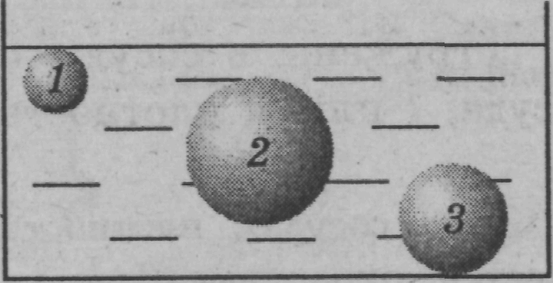
1) 1 2) 2 3) 3

Выбери все правильные варианты ответов:
14. СООБЩАЮЩИЕСЯ СОСУДЫ
1) лейка 2) воронка
3) фонтан 4) капельница
5) мензурка 6) динамометр
7) шлюзы 8) чайник
9) кофейник 10) манометр
11) барометр 12) гидравлический пресс

Выбери правильный и наиболее полный ответ:
15. СИЛА АРХИМЕДА, ДЕЙСТВУЮЩАЯ НА ПОГРУЖЕННОЕ В ЖИДКОСТЬ ТЕЛО, ЗАВИСИТ ОТ
1) плотности тела
2) плотности тела и жидкости
3) плотности жидкости и объема погруженной части тела

Установить истинность - ложность утверждений колонок 1 и 2 и выбрать один из ответов, отмеченных буквами:
16. А. Оба утверждения истинны
Б. Оба утверждения ложны
В. Истинно только утверждение колонки 1
Г. Истинно только утверждение колонки 2

 | Колонка 1 | Колонка 2
1 | Манометры бывают жидкостные и металлические | 30 гПа = 3000 Па
2 | 760 мм рт. ст. = 101 300 Па | 0,4 кПа = 40 Па

Установи правильную последовательность:
17. ЗАКОН ПАСКАЛЯ
1) во всех направлениях
2) в любую точку
3) одинаково
4) давление
5) на жидкость или газ
6) передается
7) производимое

В заданиях 18 - 20 сравнить содержание колонок 1 и 2 и выбрать один из ответов, отмеченных буквами:
18. А. Данные, приведенные в колонке 1, больше данных, приведенных в колонке 2
Б. Данные, приведенные в колонке 1, меньше данных, приведенных в колонке 2
В. Данные, приведенные в колонке 1, равны данным, приведенным в колонке 2
Г. Недостаточно информации для сравнения
 | Колонка 1 | Колонка 2 | Дополнительная информация
1 | F₁ | F₂ | В сосудах налита вода  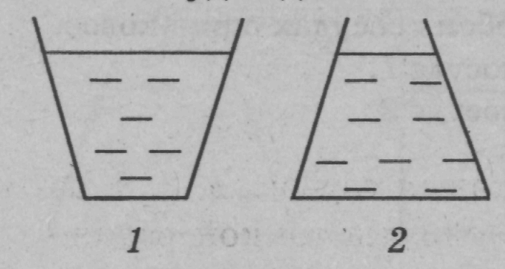
2 | р₁ | р₂
19.
 | Колонка 1 | Колонка 2 | Дополнительная информация
1 | F₁ | F₂ | 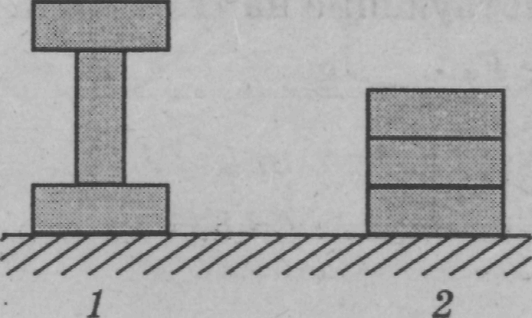  Массы кирпичей одинаковы
2 | р₁ | р₂

20.
 | Колонка 1 | Колонка 2 | Дополнительная информация
1 | ρ _{ж1} | ρ _{ж2} | 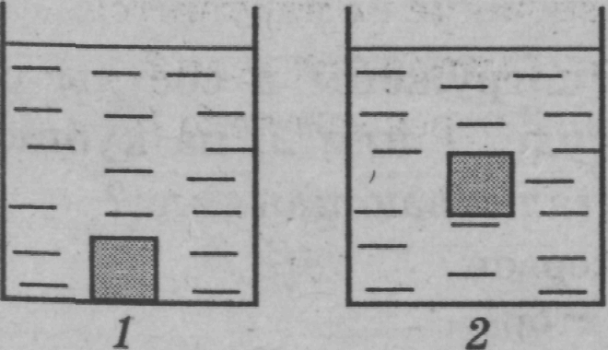  Тела одинаковы
2 | F_{A2} | F_{A1}

ТЕСТ № 5
В заданиях 1 - 11 выбери один правильный ответ:
1. БРУСОК РАЗМЕРАМИ 20 см НА 50 см ОКАЗЫВАЕТ ДАВЛЕНИЕ НА ПОЛ 2 кПа. СИЛА ДАВЛЕНИЯ НА ПОЛ РАВНА
1) 20 Н
2) 200 Н
3) 2 Н
4) 2000 Н

2. ПО ФОРМУЛЕ $р=\frac{F}{S}$ ОПРЕДЕЛЯЮТ
1) давление жидкости
2) силу давления
3) давление твердого тела
4) вес тела

3. ЗА ЕДИНИЦУ ДАВЛЕНИЯ ПРИНЯТ
1) Паскаль
2) Ньютон
3) килограмм
4) метр

4. ИМЕЕТСЯ ДВА ЦИЛИНДРА ОДИНАКОВОГО ДИАМЕТРА: СТАЛЬНОЙ И АЛЮМИНИЕВЫЙ. АЛЮМИНИЕВЫЙ ЦИЛИНДР ИМЕЕТ ВЫСОТУ 7,8 см, ρ_{ст} = 7,8 г/см³, ρ_{ал} = 2,7 г/см³. ЧТОБЫ ДАВЛЕНИЕ ЦИЛИНДРОВ НА СТОЛ БЫЛО ОДИНАКОВОЕ, СТАЛЬНОЙ ЦИЛИНДР ДОЛЖЕН ИМЕТЬ ВЫСОТУ
1) 2,9 см 2) 22,5 см 3) 2,7 см 4) 0,35 см

5. ПЛОЩАДЬ МАЛОГО ПОРШНЯ ГИДРАВЛИЧЕСКОГО ПРЕССА 10 см², БОЛЬШОГО ПОРШНЯ 200 см². ВЫИГРЫШ В СИЛЕ
1) 200 2) 20 3) 10 4) 2000

6. ПЛОЩАДЬ МАЛОГО ПОРШНЯ ГИДРАВЛИЧЕСКОГО ПРЕССА 10 см², БОЛЬШОГО ПОРШНЯ 200 см². МАЛЫЙ ПОРШЕНЬ ИСПЫТЫВАЕТ ДЕЙСТВИЕ СИЛЫ 4Н. СИЛА, ДЕЙСТВУЮЩАЯ НА БОЛЬШОЙ ПОРШЕНЬ, РАВНА
1) 40 Н 2) 500 Н 3) 0,2 Н 4) 80 Н

7. ДАВЛЕНИЕ 740 мм рт cт. В ПАСКАЛЯХ РАВНО
1) 0,18 Па 2) 5,7 Па 3) 98420 Па 4) 5,6 Па

8. АРХИМЕДОВА СИЛА, ДЕЙСТВУЮЩАЯ НА ЛОДКУ, ПЛЫВУЩУЮ ПО РЕКЕ, НАПРАВЛЕНА
1) вниз
2) вверх
3) по направлению движения лодки
4) против направления движения лодки

9. ОБЪЕМ ВОДЫ, ВЫТЕСНЯЕМОЙ КОРАБЛЕМ, РАВЕН 100 м³. ПЛОТНОСТЬ МОРСКОЙ ВОДЫ 1030 кг/м³. СИЛА АРХИМЕДА, ДЕЙСТВУЮЩАЯ НА КОРАБЛЬ, РАВНА
1) 103 кН
2) 1030 кН
3) 10300 кН
4) 103000 кН
10. ВЫИГРЫШ В СИЛЕ ГИДРАВЛИЧЕСКОГО ПРЕССА ОПРЕДЕЛЯЕТСЯ ПО ФОРМУЛЕ
1) $\frac{F_{1}}{F_{2}}=\frac{S_{2}}{S_{1}}$ 2) F = pS 3) $\frac{F_{2}}{F_{1}}=\frac{S_{2}}{S_{1}}$ 4) F = ρ_{ж} gV
11. В РЕКЕ ДАВЛЕНИЕ РАВНО 20 кПа НА ГЛУБИНЕ
1) 2 м 2) 40 м 3) 40 см 4) 4 м

Установи соответствие:
12.
 | ФИЗИЧЕСКАЯ ВЕЛИЧИНА | ФОРМУЛА
1 | Сила Архимеда | а) F = gm
2 | Сила давления | б) p = F/S
3 | Давление | в) F = ρ_{ж} gV
4 | Сила тяжести | г) F = pS

13.
 | ФИЗИЧЕСКАЯ ВЕЛИЧИНА | ФИЗИЧЕСКИЙ ПРИБОР
1 | Сила | а) манометр
2 | Давление атмосферы | б) динамометр
3 | Давление жидкости | в) ареометр
4 | Плотность жидкости | г) барометр

14.
 | ДАННЫЕ ЗАДАЧИ | ОТВЕТ
1 | 300 Н, 3 м² | а) 5 м²
2 | 2 кПа, 20 см² | б) 1 гПа
3 | 50 кН, 100гПа | в) 4 Н

15.
 | РАЗНОСТЬ ДАВЛЕНИЙ НА ПЕРВОМ И ВЕРХНЕМ ЭТАЖЕ | ВЫСОТА ЗДАНИЯ
1 | 3 мм рт. ст. | а) 300 м
2 | 25 мм рт.ст. | б) 120 м
3 | 10 мм рт. ст. | в) 36 м

Установить истинность - ложность утверждений колонок 1 и 2 и выбрать один из ответов, отмеченных буквами:
16. А. Оба утверждения истинны
Б. Оба утверждения ложны
В. Истинно только утверждение колонки 1
Г. Истинно только утверждение колонки 2
 | Колонка 1 | Колонка 2
1 | 500 см² = 0,5 м² | В устройстве гидравлических машин используется закон Паскаля
2 | Шлюзы относятся к сообщающимся сосудам | Нормальное атмосферное давление равно 1013 гПа

Установи правильную последовательность:
17. ЗАКОН СООБЩАЮЩИХСЯ СОСУДОВ
1) поверхность
2) в
3) на одном уровне
4) однородная жидкость
5) сообщающиеся сосуды
6) любая форма и сечение
7) устанавливаться
В заданиях 18 - 20 сравнить содержание колонок 1 и 2 и выбрать один из ответов, отмеченных буквами:
18. А. Данные, приведенные в колонке 1, больше данных, приведенных в колонке 2
Б. Данные, приведенные в колонке 1, меньше данных, приведенных в колонке 2
В. Данные, приведенные в колонке 1, равны данным, приведенным в колонке 2
Г. Недостаточно информации для сравнения

 | Колонка 1 | Колонка 2 | Дополнительная информация
1 | F на нижнюю грань | F на верхнюю грань | Брусок прямоугольной формы помещен в воду.  F - сила, действующая со стороны жидкости.
2 | F на левую грань | F на правую грань

19.
 | Колонка 1 | Колонка 2 | Дополнительная информация
1 | F_{тяж} | F_{А} | Тело плавает в жидкости
2 | F_{А} | F_{тяж} | Тело тонет

20.
 | Колонка 1 | Колонка 2 | Дополнительная информация
1 | ρ₁ | ρ₂ | Жидкость - вода, объем тел одинаков
2 | F_{A2} | F_{A1}

Тема «Механическая работа и мощность»

После изучения темы «Механическая работа и мощность» ученик должен
иметь представление о:
- простых механизмах,
знать:
- понятие механической работы, мощности, рычага, коэффициента полезного действия, условие равновесия рычага;
- формулы для вычисления механической работы, мощности, момента силы, коэффициента полезного действия;
- смысл «золотого правила механики».
уметь:
- переводить единицы измерения в СИ,
- вычислять механическую работу и мощность для простейших случаев,
- применять условие равновесия рычага,
- вычислять коэффициент полезного действия,
- описывать способы увеличения КПД простых механизмов.

ТЕСТ № 6
Дополни:
1. ФИЗИЧЕСКАЯ ВЕЛИЧИНА, ПРЯМОПРОПОРЦИОНАЛЬНАЯ ПРИЛОЖЕННОЙ СИЛЕ И ПРОЙДЕННОМУ ПУТИ, НАЗЫВАЕТСЯ ____________________ .

2. ФИЗИЧЕСКАЯ ВЕЛИЧИНА, РАВНАЯ ОТНОШЕНИЮ РАБОТЫ КО ВРЕМЕНИ, ЗА КОТОРОЕ ОНА БЫЛА СОВЕРШЕНА, НАЗЫВАЕТСЯ _____________.

3. ТВЕРДОЕ ТЕЛО, КОТОРОЕ МОЖЕТ ВРАЩАТЬСЯ ВОКРУГ НЕПОДВИЖНОЙ ОПОРЫ, НАЗЫВАЕТСЯ _____________.

4. ФИЗИЧЕСКАЯ ВЕЛИЧИНА, РАВНАЯ ОТНОШЕНИЮ ПОЛЕЗНОЙ РАБОТЫ К ПОЛНОЙ, НАЗЫВАЕТСЯ ________.

В заданиях 5 - 12 выбери правильный ответ:
5. ЕСЛИ ТЕЛО ДВИЖЕТСЯ И НА НЕГО ДЕЙСТВУЕТ СИЛА, МЕХАНИЧЕСКАЯ РАБОТА
- совершается
- не совершается

6. ЕСЛИ ДЕВОЧКА {играет на пианино, едет на велосипеде}, МЕХАНИЧЕСКАЯ РАБОТА
- совершается
- не совершается

7. {Мощность, работа} РАССЧИТЫВАЕТСЯ ПО ФОРМУЛЕ
- A · t
- A / t
- F · S
- N / t
8. С ПЛОТИНЫ ВЫСОТОЙ 22 М ЗА 10 МИН ПАДАЕТ 500 Т ВОДЫ. ПРИ ЭТОМ РАЗВИВАЕТСЯ МОЩНОСТЬ
- 18 кВт
- 18 000 Вт
- 180 кВт
- 1,8 кВт
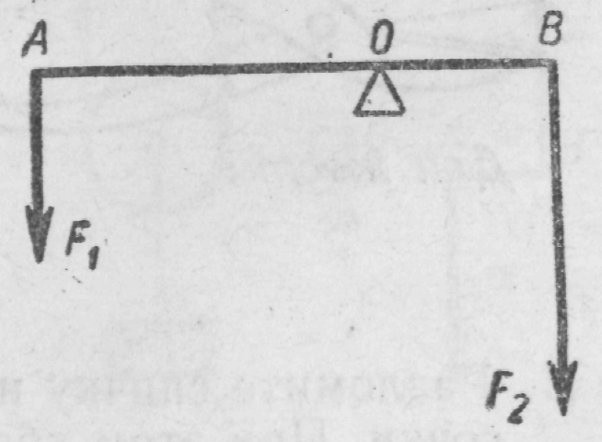
9. ОТРЕЗОК {ОА, ОВ} ЯВЛЯЕТСЯ ПЛЕЧОМ СИЛЫ
- F₁
- F₂

10. ЕСЛИ ОСЬ ВРАЩЕНИЯ РЫЧАГА РАСПОЛОЖЕНА НА ЕГО СЕРЕДИНЕ, ТО К КОНЦАМ РЫЧАГА ПРИЛОЖЕНЫ
1) неодинаковые силы
2) одинаковые силы в одну сторону
3) одинаковые силы противоположных направлений
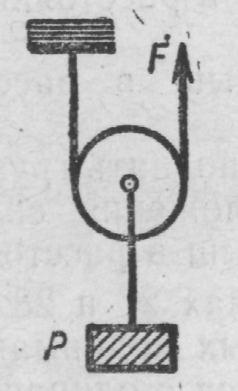
11. НА РИСУНКЕ ИЗОБРАЖЕН
1) подвижный блок
2) неподвижный блок

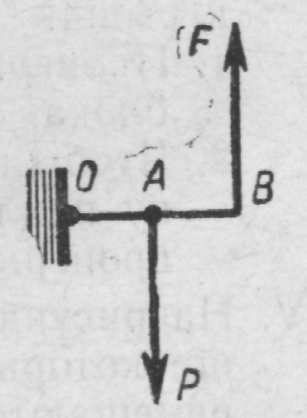
12. ЕСЛИ СИЛА F = 20 Н, ОВ = 20 см,
РИС №1
РИС №3
ОА = 10 см, ТО ВЕС ГРУЗА РАВЕН
1) 2 Н
2) 4 Н
3) 20 Н
4) 40 Н

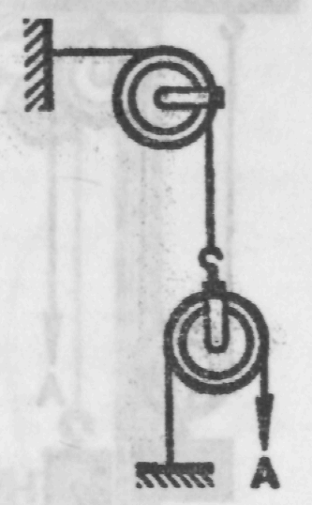
13. ЧТОБЫ ТРОС, ПЕРЕКИНУТЫЙ ЧЕРЕЗ НЕПОДВИЖНЫЙ БЛОК, БЫЛ НАТЯНУТ С СИЛОЙ 4000 Н, НАДО К ТРОСУ А ПРИЛОЖИТЬ СИЛУ
1) 4 000 Н
2) 2 000 Н
3) 8 000 Н
4) 1 000 Н

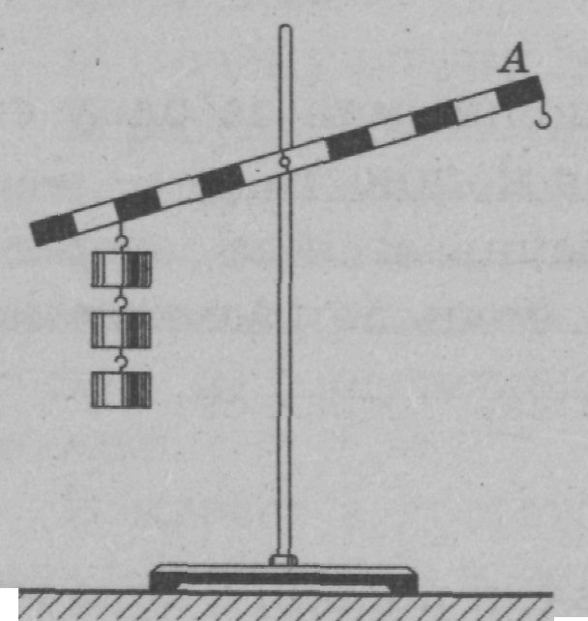
14. ЧТОБЫ РЫЧАГ НАХОДИЛСЯ В РАВНОВЕСИИ, НАДО К ТОЧКЕ А ПОДВЕСИТЬ ГРУЗ МАССОЙ (масса каждого груза 100 г)
1) 200 г
2) 600 г
3) 300 г
4) 150 г
15. ЕСЛИ ПОЛЕЗНАЯ РАБОТА СОСТАВЛЯЕТ ОДНУ {вторую, третью, четвертую, пятую} ЧАСТЬ ОТ ЗАТРАЧЕННОЙ, ТО КПД МЕХАНИЗМА РАВЕН
- 33 %
- 50 %
- 20 %
- 25 %

16. Установи соответствие:

ФИЗИЧЕСКАЯ ВЕЛИЧИНА | ЕДИНИЦА ИЗМЕРЕНИЯ
1. Работа | а) Вт
2. Сила | б) с
3. Мощность | в) м
4. Перемещение | г) Дж
5. Время | д) Н

Выбери все правильные варианты ответов:
17. ПРОСТЫЕ МЕХАНИЗМЫ
- блок
- рычаг
- шлюз
- ворот
- наклонная плоскость
- сообщающиеся сосуды

В заданиях 18 - 20 сравнить содержание колонок 1 и 2 и выбрать один из ответов, отмеченных буквами:
18. А. Данные, приведенные в колонке 1, больше данных, приведенных в колонке 2
Б. Данные, приведенные в колонке 1, меньше данных, приведенных в колонке 2
В. Данные, приведенные в колонке 1, равны данным, приведенным в колонке 2
Г. Недостаточно информации для сравнения

 | Колонка 1 | Колонка 2 | Дополнительная информация
1 | Е_{р} куска свинца  на высоте h | Е_{р} куска оконного  стекла на высоте h | Объемы тел одинаковы
2 | Е_{р} куска свинца  на высоте h | Е_{р} куска оконного  стекла на высоте h | Массы тел одинаковы

19. А. Данные, приведенные в колонке 1, больше данных, приведенных в колонке 2
Б. Данные, приведенные в колонке 1, меньше данных, приведенных в колонке 2
В. Данные, приведенные в колонке 1, равны данным, приведенным в колонке 2
Г. Недостаточно информации для сравнения

 | Колонка 1 | Колонка 2 | Дополнительная информация
1 | Е_{к} 1м³ воды | Е_{к} 1м³ дерева | По реке плывет плот
2 | Е_{к} 1м³ воды | Е_{к} 1м³ дерева | Плот из бревен тянет буксир  по течению реки

Установить истинность - ложность утверждений колонок 1 и 2 и выбрать один из ответов, отмеченных буквами:
20. А. Оба утверждения истинны
Б. Оба утверждения ложны
В. Истинно только утверждение колонки 1
Г. Истинно только утверждение колонки 2

 | Колонка 1 | Колонка 2
1 | Кинетическая энергия тела зависит только от его массы | Потенциальной энергией обладает всякое упруго деформированное тело
2 | 5 кДж = 5 000 Вт · с | Чем больше высота, тем больше потенциальная энергия тела

КЛЮЧ ОТВЕТОВ К ТЕСТУ № 1

 |  | 11. | 1, 3
  Фасет | Парта | Чашка
  Номера верных ответов | 2 | 1
 |  | 12.
  Фасет | Электрическое | Механическое | Тепловое
  Номера верных ответов | 3 | 4 | 2
  Фасет | Сравнимо с размерами молекул | Меньше размеров молекул
  Номера верных ответов | 1 | 2
 | 2 | 13. | 1 - г; 2 - а; 3 - б
 |  | 14. | Материя
  Фасет | Смачивает | Не смачивает
  Номера верных ответов | 1, 3 | 2
 |  | 15. | Цена деления
  Фасет | Опыт | Наблюдение
  Номера верных ответов | 1, 3 | 2, 4
 | 2 | 16. | Диффузия
 |  | 17. | 1 - А, 2 - Б
  Фасет | Нагревание | Охлаждение
  Номера верных ответов | 3 | 2
 | 2 | 18. | 1 - А, 2 - Б
 | 2 | 19. | 1 - Б, 2 - А
 | 1, 3, 5 | 20. | 1 - Б, 2 - А, 3 - В

КЛЮЧ ОТВЕТОВ К ТЕСТУ № 2

1. | Скорость | 11. | 1
2. | Вес | 12. | 1
3. | {3; 2; 1} | 13. | {1,2,5,10; 3,4,6,9; 7,11,8,12}
4. | 1 | 14. | 1-в; 2-а; 3-б
5. | 3 | 15. | 2
6. | 2 | 16. | 3
7. | 3 | 17. | 2
8. | 2 | 18. | 2 - 3 - 1
9. | 2 | 19. | 1 -А, 2 - Г
10. | 2 | 20. | 1-А, 2-Б, 3-В

КЛЮЧ ОТВЕТОВ К ТЕСТУ № 3

1. | Механическое движение | 11.
  Фасет | СКОРОСТЬ | ВРЕМЯ | ПУТЬ
  Номера верных ответов | 4 | 1 | 2
2. | Инерция | 12.
  Фасет | МОЛЕКУЛА ГАЗА | КАПЛЯ ДОЖДЯ | СИДЕНЬЕ
  Номера верных ответов | 3 | 2 | 1
3. | Плотность | 13. | 4
4. | Сила | 14.
  Фасет | В ПОКОЕ | ДВИЖЕТСЯ
  Номера верных ответов | 2 | 1
5. | Длины тела | 15. | 3
6. | 1-б, 2-г, 3-а, 4-д, 5-е | 16.
  Фасет | П/л | Кр/л | Р/м | Нр/м
  Номера верных ответов | 3 | 1 | 2 | 4
7. | 1-в, 2-е, 3-б, 4-а, 5-г | 17. | 3
8. | 1-д, 2-а, 3-г, 4-е, 5-в | 18.
  Фасет | ВПЕРЕД | НАЗАД | В СТОРОНУ
  Номера верных ответов | 1 | 3 | 2
9. |  | 19.
  Фасет | ЯВЛЕНИЕ | ТЕЛО | ВЕЛИЧИНА
  Номера верных ответов | 2 | 4 | 3
  Фасет | ИНЕРЦИЯ | СИЛА ТЯЖ. | СИЛА УПР.
  Номера верных ответов | 1 | 3 | 2
10. | 1 | 20. | 3

КЛЮЧ ОТВЕТОВ К ТЕСТУ № 4

1. | Давление | 11.
  Фасет | 50 кг,  0,05 м² | 500 кг,  5 м²
  Номера верных ответов | 4 | 2
2. | Архимедова сила | 12.
  Фасет | 4м³, спирт | 400 см³, вода
  Номера верных ответов | 2 | 4
3. | 2 | 13. | 1
4. |  | 14. | 1,3,4,7,8,9,10,12
  Фасет | Большого | Малого
  Номера верных ответов | 1 | 2
5. |  | 15. | 3
  Фасет | Наибольшая | Наименьшая
  Номера верных ответов | 2 | 3
6. |  | 16. | 1 - А, 2 - В
  Фасет | Жидкость | Атмосфера
  Номера верных ответов | 1 | 4
7. | 2 | 17. | 4-7-5-6-2-3-1
8. | 2 | 18. | 1 - А, 2 - В
9. |  | 19. | 1-B, 2-В
  Фасет | Тонет | Всплывает | Плавает
  Номера верных ответов | 2 | 3 | 1
10. | 1 | 20. | 1 - Б, 2 - А

КЛЮЧ ОТВЕТОВ К ТЕСТУ № 5

1. | 2 | 11. | 1
2. | 3 | 12. | 1-3, 2-4, 3-2, 4-1
3. | 1 | 13. | 1-2, 2-4, 3-1, 4-3
4. | 3 | 14. | 1-2, 2-3, 3-1
5. | 2 | 15. | 1-3, 2-1, 3-2
6. | 4 | 16. | 1 - Г, 2 - А
7. | 4 | 17. | 2 - 5 - 6 - 1 - 4 - 7 - 3
8. | 2 | 18. | 1 - А, 2 - В
9. | 2 | 19. | 1 - В, 2 - Б
10. | 3 | 20. | 1 - А, 2 - В

КЛЮЧ ОТВЕТОВ К ТЕСТУ № 6

1. | Механическая работа | 11. | 1
2. | Мощность | 12. | 4
3. | Рычаг | 13. | 2
4. | Коэффициент полезного действия | 14. | 1
5. | 1 | 15.
  Фасет | 1/2 | 1/3 | ¼ | 1/5
  Номера верных ответов | 2 | 1 | 4 | 3
6. |  | 16. | 1-г, 2-д, 3-а, 4-в, 5-б
  Фасет | Играет на пианино | Едет на велосипеде
  Номера верных ответов | 2 | 1
7. |  | 17. | 1, 2, 4, 5
  Фасет | Мощность | Работа
  Номера верных ответов | 2 | 3
8. | 3 | 18. | 1 - А, 2 - В
9. |  | 19. | 1 - А, 2 - Г
  Фасет | ОА | ОВ
  Номера верных ответов | F₁ | F₂
10 | 2 | 20. | 1 - Г, 2 - А

, также список использованной литературы и указать ссылки на интернет - ресурсы. В представленном материале использованы сканированные иллюстрации, но источник не указан. Один из вариантов Ваших тестов необходимо представить в виде Flash-теста или теста в PowerPoint, др. словами, приложить ЦОР.

Использованная литература

      - Петров А.В. Экономика в школе. – М.: Просвещение, 2001.
2. Сидоров Т.В. Экономика транспорта. – Спб.: Аврора, 2000.
3. Щукина И.Г. Люди и машины. – Саратов: Лицей, 2006.

